人教版2014年小学数学一年级下册期末测试卷及答案

学校 班级 姓名 学号
一、看图写数。（4分）
百 十 个
百 十 个
百 十 个
百 十 个

（ ） （ ） （ ） （ ）
二、填空（第7题3分，其它每空1分，共29分 共31分）
1、4个一和2个十合起来是（ ）。 100里面有（ ）个十。
36里面有（ ）个十和（ ）个一。
个位上是8，十位上是5，这个数是（ ）
3、与40相邻的两个数是（ ）和（ ）。在22和30这两个数中，（ ）接近27.
4、比100小1的数是（ ），40比（ ）大1，比（ ）小1。
5、50角=（ ）元， 1元6角=（ ）角
6、找规律填数
27、29、（ ）、33、（ ）、（ ）
6、12、18、24、（ ）、（ ）、（ ）
42、36、30、24、（ ）、（ ）、（ ）
7、把下面各数从小到大排列起来。（3分）
35 68 59 93 76
（ ）< （ ） < （ ）< （ ） < （ ）
8、7：10与8：20之间有____分。
三、在○里填上“>” 、“<”或“=”。
63 ○71–8 9+80 ○98 1元○10角
40+28 ○59 76–46 ○3 5元7角○ 7元
四、计算（36分）
1、直接写出得数。（24分）
22+7= 30–20= 90+9= 60–30=
51+8= 7+83= 85–5= 98–70=
96–7= 65+5= 39+8= 4+65=
24+6= 45–30= 28–9= 16–5=
18+50–7= 80–60+35= 3+37–4= 81–5–20=
2、列竖式计算（12分）
46+14= 65-28= 8+49= 61-9=
3、看图在（ ）里填上合适的数。
1元
50元
2元
5元
5角
5角
2角

（ ）元
（ ）元（ ）角
五、画一画。（4分）
请你画一个三角形和一个正方形。

· · · · · · · · · · · · ·
· · · · · · · · · · · · ·
· · · · · · · · · · · · ·
· · · · · · · · · · · · ·
· · · · · · · · · · · · ·
· · · · · · · · · · · · ·
· · · · · · · · · · · · ·
· · · · · · · · · · · · ·
· · · · · · · · · · · · ·
· · · · · · · · · · · · ·

· · · · · · · · ·（4分）

六、选一选（4分）
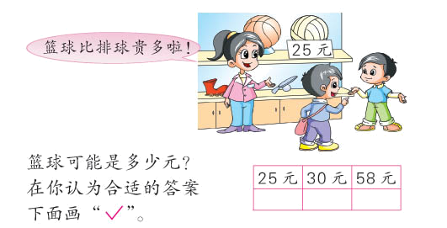
1、

2、

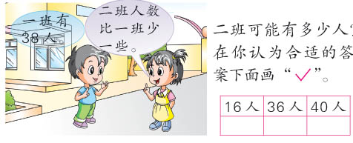


七、解决问题（15分）
1、

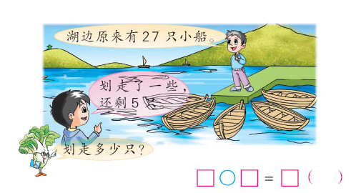
2、

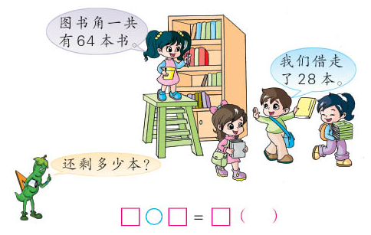
3、

4、
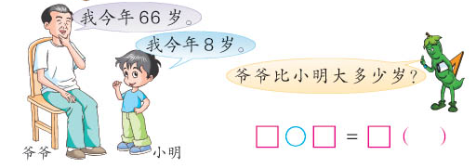

5、

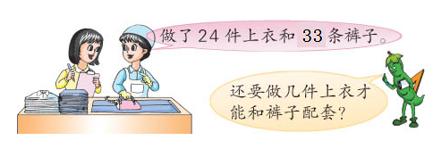

十一、下面是中心小学一年级一班的课程表。4分
 | 一 | 二 | 三 | 四 | 五
1 | 数学 | 语文 | 数学 | 语文 | 数学
2 | 语文 | 数学 | 语文 | 数学 | 艺术
3 | 体育 | 音乐 | 思品 | 体育 | 语文
4 | 语文 | 艺术 | 体育 | 美术 | 计算机
午休
5 | 美术 | 劳动 | 语文 | 语文 | 体育
6 |  |  |  |  | 班队

统计一个星期中语文课、数学课的节数，填在下表里。
科目 | 语文 | 数学
节数

部分答案附后

部分答案
- 看图写数
1、20、41、2、100
二、填空
1、24；10； 3，6、 58、 39；
2、41、 30、
3、99、39，41、
5、5，16、
6、31，35，37； 30，36，42、 18，12，6、
7、35，59，68，76，93、
8、70分
三——五略。
六、选一选
58、 36
六、解决问题略。

